UBND TỈNH ĐẮK NÔNG  SỞ TÀI NGUYÊN VÀ MÔI TRƯỜNG | CỘNG HOÀ XÃ HỘI CHỦ NGHĨA VIỆT NAM  Độc lập - Tự do - Hạnh phúc
Số: /BC-STNMT | Đắk Nông, ngày tháng 6 năm 2024

BÁO CÁO TÓM TẮT
Sơ kết, đánh giá kết quả thực hiện nhiệm vụ công tác 06 tháng đầu năm và đưa ra phương hướng, giải pháp thực hiện nhiệm vụ 06 tháng cuối năm 2024
(Phục vụ Hội nghị Sở kết 06 tháng ngành tài nguyên và môi trường)

Trong 6 tháng đầu năm 2024, với sự quan tâm và chỉ đạo quyết liệt của UBND tỉnh đối với công tác quản lý nhà nước về tài nguyên và môi trường, cùng với sự chủ động, tích cực trong điều hành và tổ chức thực hiện nhiệm vụ của Lãnh đạo Sở Tài nguyên và Môi trường, Lãnh đạo UBND cấp huyện và công chức, viên chức và người lao động, ngành tài nguyên và môi trường đã cơ bản khắc phục những tồn tại, hạn chế trong những năm qua và đạt được những kết quả đáng ghi nhận, tuy nhiên bên cạnh đó còn nhiều tồn tại, hạn chế cần có giải pháp hiệu quả để khắc phục trong 6 tháng cuối năm 2024, cụ thể như sau:
I. Những kết quả đạt được trong 6 tháng đầu năm 2024.
1. Công tác chỉ đạo, điều hành
1.1. Việc hoàn thiện cơ chế, chính sách: Trong 06 tháng qua, Sở đã tham mưu UBND tỉnh ban hành 02 văn bản quy phạm pháp luật. Trong năm 2024, Sở đăng ký xây dựng 09 văn bản quy phạm pháp luật (hiện tại các triển khai thực hiện).
1.2. Việc chỉ đạo, điều hành: Trong thời gian qua, với sự chỉ đạo quyết liệt của UBND tỉnh, Lãnh đạo Sở Tài nguyên và Môi trường đã tập trung chỉ đạo, điều hành và đề ra nhiều giải pháp để khắc phục những tồn tại, hạn chế của ngành, cũng như tổ chức thực hiện tốt các nhiệm vụ của UBND tỉnh chỉ đạo. Sở thường xuyên tổ chức họp giao ban Lãnh đạo Sở, các phòng, đơn vị để kịp thời nắm bắt và chỉ đạo. Đồng thời, đã tham mưu UBND tỉnh tổ chức nhiều buổi họp, làm việc nhằm giải quyết những khó khăn, vướng mắc thuộc lĩnh vực tài nguyên và môi trường. Ngoài ra, Sở đã chủ động làm việc với UBND cấp huyện để nắm bắt, tháo gỡ những vướng mắc, khó khăn của địa phương (trong 06 tháng qua, Sở tiếp tục làm việc với UBND huyện Đắk Mil và huyện Cư Jút, nâng tổng số huyện đã làm việc là 06/08 huyện theo chỉ đạo của UBND tỉnh).
Để giải quyết các vướng mắc về lĩnh vực tài nguyên và môi trường, Sở đã tham mưu UBND tỉnh tổ chức làm việc với Đoàn công tác của Bộ trưởng Bộ Tài nguyên và Môi trường liên quan đến tháo gỡ, vướng mắc đến lĩnh vực tài nguyên và môi trường và Đoàn Công tác của Thứ trưởng Bộ TNMT liên quan đến việc tổ chức Hội nghị tập huấn Luật Đất đai tại tỉnh (với sự tham dự của 500 đại biểu). Đồng thời, đã chủ động tổ chức nhiều Đoàn công tác để làm việc với các Vụ, Cục thuộc Bộ TNMT để tháo gỡ các vướng mắc, khó khăn.
* Tồn tại: Bên cạnh những kết quả nêu trên, công tác chỉ đạo, điều hành còn có một số hạn chế như: Một số Lãnh đạo phòng, đơn vị chưa chủ động, tích cực trong triển khai các nhiệm vụ được giao; còn tâm lý sợ khó, sợ sai, không quyết liệt trong chỉ đạo. Việc tổ chức kiểm điểm, xử lý các trường hợp vi phạm về đạo đức công vụ và quy trình thực hiện thủ tục hành chính, nhất là trong lĩnh vực đất đai còn chưa nghiêm, chưa có tính răn đe, kịp thời. Việc chỉ đạo khắc phục, cải thiện các chỉ số thành phần liên quan đến PCI, CCHC và DDCI của Sở còn chưa đạt hiệu quả cao.
2. Kết quả thực hiện các nhiệm vụ
- Nhiêm vụ theo chương trình trọng tâm của UBND tỉnh: Sở Tài nguyên và Môi trường đã thực hiện 01/05 nhiệm vụ, đảm bảo đúng hạn, còn 04 nhiệm chưa đến hạn (theo Quyết định số 02/QĐ-UBND ngày 03/01/2024 của UBND tỉnh ban hành Chương trình công tác năm 2024).
- Tính đến ngày 15/6/2024, Sở Tài nguyên và Môi trường được UBND tỉnh giao 335 nhiệm vụ, đã thực hiện hoàn thành 209 nhiệm vụ (trong đó: 130 nhiệm vụ đúng hạn và trước hạn chiếm 62,2 %; 79 nhiệm vụ trễ hạn chiếm 37,8 %).
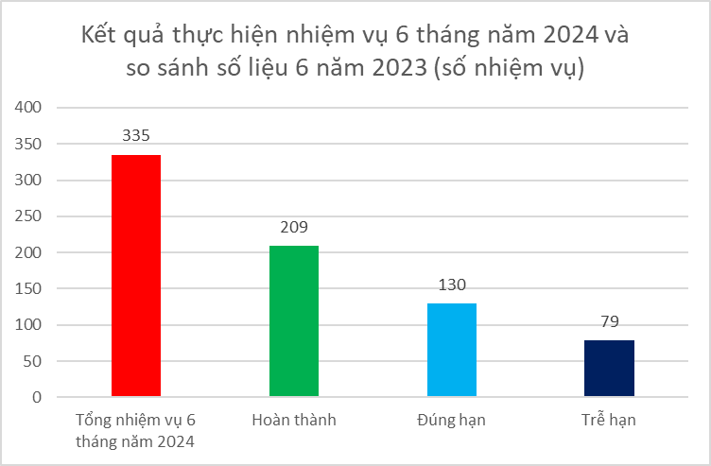

Biểu đồ kết quả thực hiện nhiệm vụ UBND tỉnh giao 06 tháng đầu năm
- Đối với nhiệm vụ trọng tâm của Sở Quyết định số 44/QĐ-STNMT, ngày 26/01/2024 về việc Ban hành chương trình công tác trọng tâm năm 2024, hầu hết các nhiệm vụ đều có thời hạn vào cuối năm, nên đến nay mới hoàn thành đến kết quả cuối cùng đối với 04/40 nhiệm vụ.
* Tồn tại: Thời gian qua, mắc dù đã cố gắng chỉ đạo triển khai các nhiệm vụ được UBND tỉnh giao, tuy nhiên do nhiều vướng mắc về cơ chế, chính sách nên số nhiệm vụ được UBND tỉnh giao Sở thực hiện còn trễ hạn nhiều.
2.2. Kết quả thực hiện các nhiệm vụ theo lĩnh vực
2.2.1. Lĩnh vực đất đai:
* Công tác giao đất, cho thuê đất, thu hồi đất và chuyển mục đích sử dụng đất
- Sở đã tham mưu UBND tỉnh ban hành: 07 Quyết định liên quan đến lĩnh vực giao đất, cho thuê, thu hồi, chuyển mục đích sử dụng đất. Nội dung trong các quyết định gồm: Thu hồi đất của 05 tổ chức, đơn vị với diện tích: hơn 106 ha; Giao đất cho 01 tổ chức (Công ty TNHH MTV Đắk N’Tao) với diện tích 747,7 m² (0,074 ha); Cho 04 tổ chức, đơn vị thuê đất với diện tích là hơn 8,6 ha; Cho 01 tổ chức (Công ty TNHH Giáo dục nghề nghiệp Nam Tây Nguyên) chuyển mục đích sử dụng đất với diện tích là gần 1,7 ha.
- So sánh với kết quả 06 tháng năm 2023, thì việc thực hiện giao đất, cho thuê đất, thu hồi đất và chuyển mục đích sử dụng đất đều giảm trong 6 tháng đầu năm 2024.

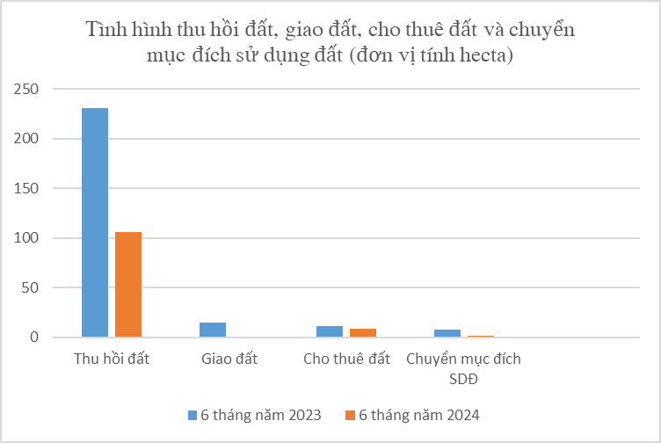

- Đối với cấp huyện: Đã thực hiện thu hồi 176 trường hợp/69,98 ha. Chuyển mục đích sử dụng đất 787 hồ sơ/78,737 ha.
- Tổ chức thẩm định và trình UBND tỉnh phê duyệt ban hành 08 quyết định phê duyệt Kế hoạch sử dụng đất cấp huyện năm 2024 của 08/8 huyện, thành phố. Hướng dẫn, đôn đốc UBND các huyện, thành phố Gia Nghĩa khẩn trương triển khai việc lập, thẩm định kế hoạch sử dụng đất cấp huyện năm 2025.
- Cho ý kiến thẩm định chủ trương đầu tư dự án: 12 dự án đầu tư.
- Tham mưu UBND tỉnh xử lý các vướng mắc, khó khăn liên quan đến việc phân bố chỉ tiêu sử dụng đất trên địa bàn tỉnh theo Quyết định 326/QĐ-TTg ngày 09/3/2022 cho phù hợp với thực tiễn địa phương.
- Trong 06 tháng đầu năm 2023 tham mưu Lãnh đạo Sở ký 13 hợp đồng cho thuê đất (với diện tích 15,4894 ha).
* Tồn tại: Bên canh các kết quả nêu trên, trong công tác này còn tồn tại một số hạn chế như: Việc triển khai lập, thẩm định và trình phê duyệt kế hoạch sử dụng đất năm 2024 cấp huyện; Việc tham mưu Xây dựng Kế hoạch sử dụng đất 05 năm cấp tỉnh 2021- 2025 còn chậm trễ. Việc thực hiện thu hồi đất các trường hợp vi phạm theo các kết luận, thanh kiểm tra chưa được triển khai kịp thời.
* Công tác Đo đạc, Bản đồ và Xây dựng Cơ sở dữ liệu đất đai
- Tiếp tục thực hiện Dự án Lập hồ sơ ranh giới sử dụng đất; đo đạc, lập bản đồ địa chính và cấp giấy chứng nhận đối với đất có nguồn gốc từ nông, lâm trường quốc doanh hiện do các công ty nông, lâm nghiệp không thuộc diện sắp xếp lại theo Nghị định 118/NĐ-CP.
- Xây dựng và vận hành cơ sở dữ liệu đất đai: Dự án tổng thể xây dựng hồ sơ địa chính, xây dựng cơ sở dữ liệu quản lý đất đai tỉnh Đăk Nông được UBND tỉnh phê duyệt tại Quyết định số 1815/QĐ-UBND ngày 05/12/2008. Đến nay, dự án đã được triển khai thực hiện trên địa bàn toàn tỉnh (07 huyện và thành phố Gia Nghĩa), trong đó Sở Tài nguyên và Môi trường được UBND tỉnh giao làm chủ đầu tư thực hiện tại địa bàn 05 huyện: Đắk R’lấp, Tuy Đức, Đắk Song, Đắk Glong và Đắk Mil; các huyện: Cư Jút, Krông Nô và Thành phố Gia nghĩa do UBND các huyện, thành phố được giao làm chủ đầu tư, kết quả cụ thể:
Về công tác đo đạc, kê khai đăng ký:
- Tổng diện tích đo đạc bản đồ địa chính: 222.093,12 ha,
- Số thửa đã kê khai đăng ký: 289.162 thửa.
Về kinh phí thực hiện:
- Tổng kinh phí theo Thiết kế kỹ thuật – dự toán: 794.487 triệu đồng,
- Tổng kinh phí đã giải ngân: 350.687 triệu đồng.
Về xây dựng cơ sở dữ liệu địa chính:
- Xây dựng, vận hành cơ sở dữ liệu địa chính đã hoàn thành 01 huyện (huyện Đắk R’Lấp).
- Hiện nay đang tập trung xây dựng, vận hành cơ sở dũ liệu không gian tại huyện Đắk Mil và triển khai tập huấn công tác xây dựng cơ sở dữ liệu tại huyện Đăk G’Long.
* Công tác bồi thường giải phóng mặt bằng, hỗ trợ, tái định cư
Trong thời gian qua, Tỉnh ủy, Ban cán sự Đảng UBND tỉnh, UBND tỉnh chỉ đạo quyết liệt các Sở, ngành, UBND các huyện, thành phố Gia Nghĩa và các đơn vị liên quan tập trung thực hiện các nhiệm vụ, giải pháp theo Chỉ thị số 11-CT/TU ngày 24/11/2021 của Ban Thường vụ Tỉnh ủy về tăng cường sự lãnh đạo của Đảng trong công tác bồi thường, hỗ trợ, tái định cư khi Nhà nước thu hồi đất trên địa bàn tỉnh Đắk Nông. Đồng thời, để đẩy nhanh tiến độ giải phóng mặt bằng thực hiện các dự án, công trình trên địa bàn tỉnh, Ban chỉ đạo giải phóng mặt bằng của tỉnh kịp thời chỉ đạo, tháo gỡ, vướng mắc liên quan. Qua đó, các vướng mắc về bồi thường, hỗ trợ, tái định cư đã được UBND tỉnh kịp thời chỉ đạo xử lý theo thẩm quyền và theo quy định của pháp luật. Qua đó, Sở tham mưu Báo cáo sơ kết 02 năm thực hiện Chỉ thị số 11-CT/TU ngày 24/11/2021 cuả Ban Thường vụ Tỉnh ủy; đình kỳ tổng hợp, báo cáo UBND tỉnh tình hình thực công tác bồi thường, giải phóng mặt bằng, đề xuất UBND tỉnh xử lý các vướng mắc, khó khăn liên quan thuộc thẩm quyền UBND tỉnh, đồng thời đề xuất xin ý kiến các cấp có thẩm quyền hướng dẫn, xử lý đối với những nội dung vượt thẩm quyền.
- Tồn tại: Tuy nhiên, do các nguyên nhân khác nhau (những nguyên nhân khách quan về chính sách nói chung, xét về mặt thực tiễn vấn đề nổi lên đó là: Do khó khăn về ngân sách nên công tác chuẩn bị các điều kiện cần thiết theo quy định của pháp luật trước khi triển khai công tác thu hồi đất, bồi thường, GPMB còn hạn chế. Một số địa phương chưa có sự phối hợp chặt chẽ giữa các cấp, các ngành, chưa làm tốt công tác vận động, giải thích cho người dân hiểu rõ quy định của pháp luật hoặc né tránh, thiếu cương quyết, không giải quyết dứt điểm, làm cho công tác thu hồi đất, GPMB bị kéo dài. Một số cán bộ làm công tác bồi thường, GPMB còn hạn chế về năng lực và thiếu chuyên nghiệp. Mặt khác, về phía người có đất bị thu hồi ý thức chấp hành pháp luật chưa cao .v.v... Có thể nói, những ách tắc trong công tác GPMB, giao đất và thu hồi đất nói trên đã ảnh hưởng không nhỏ đến phát triển kinh tế của tỉnh, đời sống việc làm của người dân trong vùng dự án... mà còn gây lãng phí nguồn lực, nhất là đối với địa phương còn nhiều khó khăn như tỉnh ta), dẫn đến công tác bồi thường, GPMB vẫn còn kéo dài, ảnh hưởng đến tiến độ triển khai của các công trình, dự án và giải ngân vốn đầu tư công; việc kiến nghị liên quan đến bồi thường, hỗ trợ, tái định cư khi Nhà nước thu hồi đất vẫn còn xảy ra và khá phổ biến.
* Công tác cấp GCNQSD đất cho tổ chức, hộ gia đình và cá nhân
- Tổ chức: Tiếp nhận 171 hồ sơ (nhận trong 05 tháng là 141 hồ sơ, chuyển qua từ tháng 12/2023 là 30 hồ sơ). Đã xử lý 110 hồ sơ chiếm 64,32 % (đúng hạn); Đang xử lý 22 hồ sơ chiếm 12,86% (đã chuyển thuế 12 hồ sơ), chuyển trả 39 hồ sơ chiếm 22,80%. So với 06 tháng năm 2023, thì số hồ sơ có tăng (năm 2023 tiếp nhận 159 hồ sơ).
- Hộ gia đình, cá nhân: Tiếp nhận 53.409 hồ sơ, trong đó: Đã xử lý 46.729 hồ sơ (trễ hạn: 1.262 hồ sơ chiếm 2,8%); Đang xử lý 3.067 hồ sơ; Hồ sơ chuyển trả, bổ sung chi nhánh huyện, thành phố: 202 hồ sơ; Trả bộ phận một cửa: 3.411 hồ sơ. So với 06 tháng năm 2023, thì số hồ sơ có tăng (năm 2023 tiếp nhận 43.309 hồ sơ) và số hồ sơ giải quyết trễ hạn cũng tăng (từ 453 hồ sơ lên 1.262 hồ sơ).
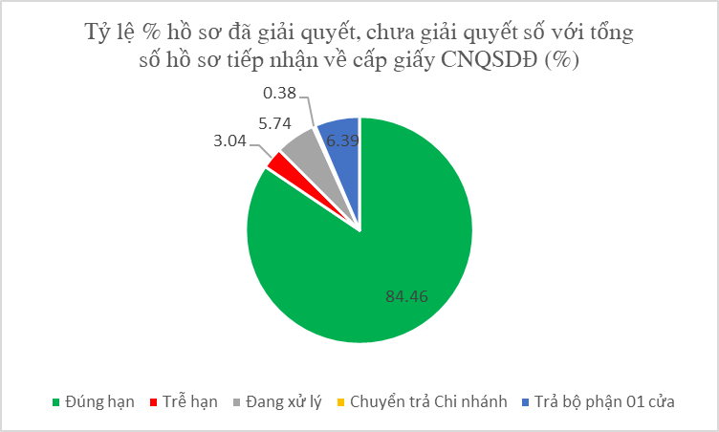
- Tồn tại: Trong thời gian qua, Sở đã có nhiều văn bản chỉ đạo, quán triệt về nâng cao trách nhiệm của công chức, viên chức và người lao động để thực hiện các thủ tục hành chính về đất đai. Cũng như, tổ chức làm việc, kiểm tra việc thực hiện thủ tục hành chính của các Chi nhánh Văn phòng Đăng ký đất đai và tổ chức kiểm điểm, xử lý nhiều trường hợp vị phạm. Tuy nhiên, qua số liệu cho lấy, hồ sơ thủ tục hành chính về giấy chứng nhận quyền sử dụng đất 6 tháng đầu năm 2024 có tăng so với cùng kỳ năm 2023. Nhưng số lượng hồ sơ trễ hạn tiếp tục có chiều hướng tăng, do đó việc vi phạm trong thực hiện thủ tục hành chính của các phòng, đơn vị, nhất là các Chi nhánh Văn phòng Đăng ký đất đai chưa được khắc phục triệt để.
* Công tác định giá đất và phát triển quỹ đất, thu tiền sử dụng từ đất
Tổng số thu tiền sử dụng đất trên địa bàn tỉnh tính đến ngày 18/6/2024 đạt: 198,761 tỷ đồng/KH 850 tỷ đồng (tăng 7,16 tỷ đồng so với tuần trước). Trong đó: Cấp tỉnh: 58,104 tỷ đồng/500 tỷ đồng (đạt 11,621% KH); Cấp huyện: 140,657 tỷ đồng/350 tỷ đồng (đạt 40,188% KH), cụ thể: thành phố Gia Nghĩa 28,596 tỷ đồng (đạt 28,596% KH), huyện Đắk Glong 5,568 tỷ đồng (đạt 32,753% KH), huyện Đắk Mil 7,810 tỷ đồng (đạt 15,620% KH), huyện Đắk Song 32,485 tỷ đồng (đạt 81,213% KH), huyện Cư Jút 14,211 tỷ đồng (đạt 40,603% KH), huyện Krông Nô 23,862 tỷ đồng (đạt 41,141% KH), huyện Đắk R’lấp 21,543 tỷ đồng (đạt 53,858% KH), huyện Tuy Đức 6,582 tỷ đồng (đạt 65,820% KH).
2.2.2. Công tác bảo vệ môi trường
- Trong thời gian qua, Sở tiếp tục tập trung triển khai, báo cáo việc chấp hành các quy định của Luật bảo vệ môi trường năm 2020 và các văn bản của Chính phủ và Bộ ngành liên quan. Tổ chức thẩm định và trình UBND tỉnh phê duyệt 08 hồ sơ môi trường. Sở đang triển khai kế hoạch kiểm tra công tác bảo vệ môi trường, dự kiến kiểm tra 09 cơ sở; tiếp tục chủ trì, phối hợp xác minh xử lý đối với phản ánh, kiến nghị của người dân; tổ chức thẩm định hồ sơ môi trường theo quy định, thông báo thu phí phí bảo vệ môi trường đối với nước thải công nghiệp; triển khai đánh giá việc thi hành pháp luật và tổ chức thực hiện nhiệm vụ nhằm tăng cường công tác quản lý nhà nước về khí tượng thuỷ văn, đa dạng sinh học và ứng phó biến đổi khí hậu... Đồng thời, tiếp tục chú trọng triển khai, phổ biến các quy định của pháp luật về công tác bảo vệ môi trường trên địa bàn tỉnh Đắk Nông; nâng cao nhận thức về biến đổi khí hậu; Tổ chức treo băng rôn tuyên truyền các ngày lễ về môi trường góp phần thay đổi thói quen, nhận thức về bảo vệ môi trường trong cộng đồng dân cư.
Đối với chỉ tiêu về môi trường: Tỷ lệ chất thải rắn thông thường được thu gom, xử lý ước đạt 75%, chất thải nguy hại ước đạt 98%, đạt chỉ tiêu kế hoạch UBND tỉnh đề ra.
Thu phí bảo vệ môi trường đối với nước thải công nghiệp tính đến ngày 31/5/2024 là 205 triệu đồng, tăng so với 06 đầu năm 2023 (năm 2023 thu 145 triệu đồng).
* Tồn tại: Bên cạnh kết quả trên, tình trạng ô nhiễm môi trường từ các trang trại chăn nuôi, các bãi rác thải tập trung, các bãi rác nông thôn và việc xử lý ô nhiễm khói bùi từ hoạt động sấy nông sản trên địa bàn tỉnh vẫn chưa được giải quyết dứt điểm. Tiến độ thu hút đầu tư, xây dựng các nhà máy xử lý chất rác thải sinh hoạt, đầu tư xây dựng các bãi chôn lấp rác thải tập trung, hợp vệ sinh còn chậm.
- Tình hình biến đổi khí hậu, khí tượng thuỷ văn thay đổi bất thường, hiện tượng thời tiết cực đoan với tần suất ngày càng tăng, gây ra những hậu quả như hạn hán, lũ lụt, lũ quét, sạt lở đất, ngập úng cụ bộ tại một số khu vực, địa phương ảnh hưởng đến sản xuất nông nghiệp, công trình giao thông, an toàn hồ đập...;

2.2.3. Công tác Khoáng sản - Tài nguyên nước
* Về Khoáng sản:
- Tham mưu UBND tỉnh: Báo cáo về các khó khăn, vướng mắc của các dự án xây dựng trong và ngoài ngân sách nằm trong Quy hoạch thăm dò, khai thác, chế biến và sử dụng các loại khoáng sản thời kỳ 2021-2030, tầm nhìn đến năm 2050 được Thủ tướng Chính phủ phê duyệt tại Quyết định số 866/QĐ-TTg ngày 18/7/2023; Báo cáo Ban Thường vụ Tỉnh ủy để tháo gỡ khó khăn, vướng mắc đối với khai thác đất san lấp.
- Tổ chức kiểm tra, báo cáo UBND tỉnh về tình trạng khai thác khoáng sản trái phép trên địa bàn tỉnh, xử lý tình trạng sạt lở bờ sông Krông Nô. Nghiên cứu triển khai đề án lắp đặt camera giám sát hoạt động quản lý khai thác cát trên địa bàn huyện Krông Nô; Tham mưu UBND tỉnh tăng cường công tác quản lý khai thác cát trên địa bàn tỉnh.
- Thông báo đôn đốc các doanh nghiệp còn nợ đọng nghĩa vụ tài chính trong hoạt động khai thác khoáng sản khẩn trương nộp tiền vào ngân sách nhà nước theo quy định.
- Tham mưu UBND tỉnh cấp 01 giấy phép khai thác khoáng sản đất san lấp; 01 Giấy phép thăm dò khoáng sản đá xây dựng; xác nhận bảng đăng ký khai thác đất san lấp cho 02 công trình. Lũy kế đến tháng 12/06/2024 trên địa bàn tỉnh Đắk Nông có 41 giấy phép khai thác khoáng sản còn hiệu lực do UBND tỉnh cấp.
* Về Tài nguyên nước:
- Tham mưu UBND tỉnh cấp 02 giấy phép khai thác, sử dụng nước dưới đất; 05 giấy phép thăm dò nước dưới đất; 05 giấy phép khai thác, sử dụng nước mặt;
- Triển khai công tác kiểm kê tài nguyên nước theo nội dung Quyết định số 1383/QĐ-TTg ngày 04/8/2021 của Thủ tướng Chính phủ về phê duyệt Đề án tổng kiểm kê tài nguyên nước quốc gia, giai đoạn đến năm 2025, Kế hoạch số 694/KH-UBND ngày 05/10/2021 của UBND tỉnh Đắk Nông về kế hoạch Kiểm kê tài nguyên nước trên địa bàn tỉnh Đắk Nông đến năm 2025.
- Triển khai Dự án "Điều tra, khoanh định vùng hạn chế khai thác nước đưới đất, khu vực phải đăng ký khai thác nước dưới đất - tỉnh Đăk Nông.
* Tồn tại: Thời gian qua, UBND tỉnh đã chỉ đạo quyết liệt trong xử lý các vướng mắc, khó khăn về khoáng sản, tuy nhiên (do vướng mắc thuộc thẩm quyền Trung ương) nên việc tham mưu UBND tỉnh xử lý nhiều vấn đề vướng mắc, khó khăn liên quan đến các dự án chồng lấn lên quy hoạch bôxít; vấn đề quy hoạch, cấp giấy phép các mỏ vật liệu san lấp còn chậm trễ, kéo dài, từ đó gây ảnh hướng đến tiến độ thực hiện các dự án đầu tư trên địa bàn tỉnh. Bên cạnh đó, tiến độ thực hiện nhiệm vụ lắp đặt camera giám sát hoạt động khoáng sản đang triển khai chậm so với kế hoạch, do không được sự đồng tình, phối hợp của các đơn vị khai thác khoáng sản; Việc tham mưu xử lý tình trạng sạt lở bờ sông Krông Nô chưa đạt kết quả cao. Công tác quản lý về tài nguyên nước vẫn chưa được các cấp chính quyền địa phương quan tâm đúng mức ở một số nơi.
2.2.4. Công tác tiếp công dân, xử lý đơn thư khiếu nại, tố cáo, thanh tra, giải quyết khiếu nại, tố cáo
* Trong thời qua, Sở tiếp tục tổ chức thực hiện Tiếp công dân, xử lý đơn thư khiếu nại, tố cáo theo đúng quy định.
- Tại Sở: Tổng số đơn tiếp nhận 122 đơn, trong đó: Số đơn thuộc thẩm quyền 28 đơn/28 vụ việc. Các đơn thư đã được giải quyết theo đúng quy định và đảm bảo thời gian. Tại phòng Tài nguyên và Môi trường các huyện, thành phố: đã xử lý, giải quyết 110 đơn/150 đơn đã tiếp nhận.
* Công tác thanh tra, kiểm tra, xử lý các tổ chức, đơn vị, doanh nghiệp: Sở đã tiến hành 07 cuộc thanh, kiểm tra đối với 45 đơn vị theo kế hoạch đã được phê duyệt và chỉ đạo của UBND tỉnh đảm bảo thời gian và tiến độ. Qua thanh, kiểm tra đã kiến nghị xử lý nhiều tổ chức, cá nhân vi phạm trong lĩnh vực quản lý nhà nước về tài nguyên và môi trường.
Trong 06 tháng đầu năm 2024, Chánh thanh tra Sở đã ban hành 03 quyết định xử phạt vi phạm hành chính đối với 03 tổ chức, với hình thức xử phạt: Phạt tiền với tổng số tiền xử phạt là 180.000.000 đồng; Tham mưu UBND tỉnh ban hành 01 quyết định xử phạt vi phạm hành chính đối với 01 cá nhân, với hình thức xử phạt: Phạt tiền với tổng số tiền xử phạt là 104.000.000 đồng. Đối với UBND cấp huyện, đã xử phạt vi phạm hành chính trong lĩnh vực tài nguyên và môi trường là 76 trường hợp với tổng số tiền 946,5 triệu đồng. So với 06 tháng năm 2023, thì số tiền xử phạt vi phạm hành chính và số đơn vị, tổ chức vi phạm đều giảm (có biểu đồ thể hiện).
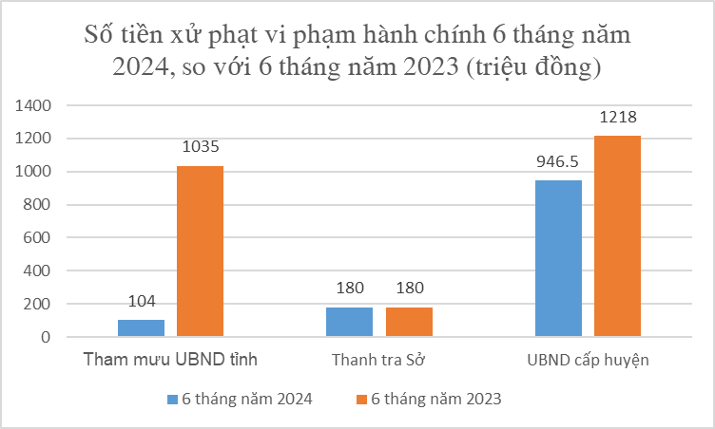
Tồn tại: Bên cạnh những kết quả trên, trong công tác này còn tồn tại các vấn đề như: (1) Việc theo dõi, đôn đốc và cưỡng chế các quyết định xử phạt hành chính chưa được thực hiện triệt để; (2) Công tác hậu kiểm, xử lý sau thanh tra còn chưa đạt hiệu quả cao; (3) Một số cuộc thanh, kiểm tra còn kéo dài, chậm trễ trong việc kết luận nội dung thanh, kiểm tra.
III. Xây dựng kế hoạch phát triển kinh tế - xã hội 6 tháng cuối năm 2024 và giải pháp trọng tâm.
1. Mục tiêu chung
- Hoàn hành các nhiệm vụ được đề ra trong năm 2024 theo Nghị quyết của Tỉnh ủy, HĐND tỉnh về kế hoạch phát triển kinh tế - xã hội 05 năm, giai đoạn 2021-2025.
- Tiếp tục thực hiện các nhiệm vụ, giải pháp để khắc phục tồn tại, hạn chế trong lĩnh vực tài nguyên và môi trường. Nâng cao hiệu lực, hiệu quả quản lý nhà nước trong lĩnh vực đất đai, môi trường, khoáng sản. Tập trung xử lý, giải quyết các vụ khiếu nại, tố cáo, ổn định chính trị, xã hội và trật tự trên địa bàn tỉnh. Đẩy mạnh công tác cải cách hành chính, nâng cao trách nhiệm của cán bộ công chức, viên chức và người lao động trong thực thi công vụ; Khắc phục những tồn tại, hạn chế của ngành..
- Tiếp tục quản lý, sử dụng hợp lý, hiệu quả nguồn lực tài nguyên và môi trường bảo đảm phát triển kinh tế - xã hội đi đôi với bảo vệ môi trường, góp phần phát triển bền vững đồng thời gia tăng đóng góp của ngành cho ngân sách địa phương.
- Kịp thời tham mưu UBND tỉnh ban hành các văn bản quy phạm pháp luật về lĩnh vực tài nguyên và môi trường theo thẩm quyền. Đẩy mạnh thực hiện chuyển đổi số ngành tài nguyên và môi trường. Sớm hoàn thành cơ sở dữ liệu về đất đai, môi trường và khoáng sản.
2. Nhiệm vụ trọng tâm 6 tháng cuối năm 2024
2.1. Lĩnh vực Đất đai
- Tham mưu UBND tỉnh các nhiệm vụ mang như: (1) Lập Danh mục các dự án cần thu hồi đất, chuyển mục đích sử dụng đất để phát triển kinh tế - xã hội vì lợi ích quốc gia, công cộng trên địa bàn tỉnh Đắk Nông năm 2025. (2) Phê duyệt Kế hoạch sử dụng đất năm 2025 cấp huyện..
- Tăng cường công tác phát triển quỹ đất, tạo quỹ đất sạch thu hút đầu tư. Đẩy nhanh tiến độ đấu giá quyền sử dụng đất, tạo nguồn thu từ đất cho địa phương.
- Tăng cường công tác đo đac, lập bản đồ địa chính và cấp giấy chứng nhận quyền sử dụng đất. Hoàn thành cơ sở dữ liệu về đất đai. Tập trung giải quyết những vướng mắc, khó khăn trong công tác thu hồi đất, đền bù, giải phóng mặt bằng để thực hiện các dự án.
+ Tỉnh ủy, Ban cán sự Đảng UBND tỉnh lãnh đạo, chỉ đạo UBND tỉnh tiếp tục chỉ đạo quyết liệt các Sở, ngành, UBND các huyện, thành phố Gia Nghĩa và các đơn vị liên quan tập trung thực hiện các nhiệm vụ, giải pháp theo Chỉ thị số 11-CT/TU ngày 24/11/2021 của Ban Thường vụ Tỉnh ủy về tăng cường sự lãnh đạo của Đảng trong công tác bồi thường, hỗ trợ, tái định cư khi Nhà nước thu hồi đất trên địa bàn tỉnh Đắk Nông để đẩy nhanh tiến độ giải phóng mặt bằng.
+ Tiếp tục kêu gọi, huy động toàn bộ hệ thống chính trị tham gia vào công tác bồi thường, giải phóng mặt bằng, đặc biệt là tăng cường, đổi mới công tác tuyên truyền, vận động, thuyết phục nhân dân, tạo sự đồng thuận từ nhân dân trong công tác bồi thường, giải phóng mặt bằng; tạo sự thống nhất và hành động, quyết tâm cao của các cấp, các ngành, địa phương, đơn vị trong tổ chức thực hiện, phát huy vai trò, tính gương mẫu của đảng viên, cán bộ công chức, viên chức và tạo sự đồng thuận cao của nhân dân đối với công tác giải phóng mặt bằng.
2.2. Lĩnh vực Khoáng sản – Tài nguyên nước
- Triển khai các nhiệm vụ theo Chương trình hành động triển khai thực hiện Nghị Quyết số 10-NQ/TW ngày 10/2/2022 của Bộ Chính trị về định hướng chiến lược địa chất, khoáng sản và công nghiệp khai khoáng đến năm 2030, tầm nhìn đến năm 2045 và Quyết định số 1697/QĐ-UBND ngày 11/10/2021 của UBND tỉnh về việc Ban hành Kế hoạch triển khai Chương trình hành động số 24-CTr/TU ngày 27/8/2021 của Ban Thường vụ Tỉnh ủy thực hiện Nghị quyết Đại hội đại biểu Đảng bộ tỉnh lần thứ XII về quản lý, bảo vệ, khai thác hiệu quả tài nguyên khoáng sản gắn với bảo vệ môi trường, ứng phó với biến đổi khí hậu giai đoạn 2021-2025.
- Triển khai các dự án theo Kế hoạch kiểm kê tài nguyên nước mặt tỉnh Đắk Nông, giai đoạn đến năm 2025 và Dự án khoanh định, công bố vùng phải đăng ký khai thác nước dưới đất và công bố vùng cấm, vùng hạn chế khai thác nước dưới đất, ngưỡng khai thác nước dưới đất trên địa bàn tỉnh.
- Tiếp tục tham mưu UBND tỉnh đề nghị các cấp có thẩm quyền xem xét, tháo gỡ các khó khăn, vướng mắc liên quan đến Quy hoạch bô xít trên địa bàn tỉnh.
2.3. Lĩnh vực Môi trường
- Tập trung triển khai các nhiệm vụ theo Nghị quyết của BTV Tỉnh ủy, Kế hoạch của UBND tỉnh nhằm tăng cường quản lý, bảo vệ môi trường trên địa bàn tỉnh.
- Thực hiện công tác thanh tra, kiểm tra; tiếp tục rà soát, xử lý dứt điểm các cơ sở chăn nuôi heo, khai thác khoáng sản gây ô nhiễm môi trường.
- Thực hiện điều tra, kiểm kê, quan trắc, thiết lập và vận hành cơ sở dữ liệu đa dạng sinh học nhằm đánh giá hiện trạng, giá trị, diễn biến đa dạng sinh học của tỉnh.
- Nâng cao năng lực dự báo, cảnh báo thiên tai, giám sát biến đổi khí hậu ở các cơ quan chuyên môn, chủ động ứng phó phòng tránh thiên tai, thích ứng với biến đổi khí hậu, ứng phó sự cố môi trường.
2.4. Lĩnh vực thanh, kiểm tra và giải quyết đơn thư khiếu nại, tố cáo
- Xây dựng Kế hoạch và tiến hành thanh tra, kiểm tra năm 2024 của Sở Tài nguyên và Môi trường, trong đó tập trung vào các vấn đề nổi cộm, gây bức xúc dư luận. Tăng cường công tác hậu kiểm sau thanh, kiểm tra; Tham mưu xử lý nghiêm những trường hợp cố ý không thực hiện hoặc chây ỳ thực hiện các kết luận thanh, kiểm tra.
- Tiến hành thanh tra, kiểm tra theo kế hoạch đã được UBND tỉnh phê duyệt và chỉ đạo đột xuất của UBND tỉnh đảm bảo thời gian và tiến độ.
- Thực hiện tốt công tác tiếp dân, xử lý đơn thư khiếu nại, tố cáo theo đúng quy định của pháp luật. Tập trung xử lý dứt điểm, đến kết quả cuối cùng những đơn thư khiếu nại, tố cáo đông người dễ phát sinh điểm nóng, kéo dài chưa được xử lý dứt điểm.
- Theo dõi, đôn đốc thực hiện các kiến nghị của các đoàn thanh, kiểm tra trong lĩnh vực tài nguyên và môi trường.
3. Giải pháp thực hiện
- Lãnh đạo các cấp thuộc ngành tài nguyên và môi trường phải quyết liệt, tập trung các nguồn lực để triển khai các nhiệm vụ được UBND tỉnh, cấp trên giao trong 6 tháng cuối năm 2024 đảm bảo chất lượng và thời gian. Đoàn kết, thống nhất trong chỉ đạo, điều hành và triển khai việc xây dựng Kế hoạch công tác năm 2025, trong đó phân công rõ ràng, cụ thể, kết quả, thời gian thực hiện và hoàn thành các nhiệm vụ của từng lãnh đạo, phòng, đơn vị và các cá nhân.
- Tăng cường công tác giáo dục chính trị tư tưởng, thực hiện các giải pháp nhằm nâng cao đạo đức công vụ, phát huy vài trò và trách nhiêm của từng cá nhân, tập thể trong toàn ngành tài nguyên và môi trường, đồng thời kiên quyết, xử lý nghiêm những trường hợp vi phạm, nhất là trong việc thực hiện thủ tục hành chính cho người dân và doanh nghiệp, gây dư luận xấu, ảnh hưởng đến hình ảnh của ngành TNMT.
- Chủ động, tích cực phối hợp với các Sở, ngành, địa phương để tham mưu UBND tỉnh xử lý những vấn đề vướng mắc, khó khăn liên quan đến lĩnh vực tài nguyên và môi trường.
IV. Đề xuất, kiến nghị
Trong 6 tháng đầu năm 2024, Sở Tài nguyên và Môi trường đã chủ động, tích cực và có nhiều cố gắng để triển khai các giải pháp để khắc phục những tồn tại, hạn chế của ngành, tuy nhiên do nhiều lý do khác nhau nên nhiều vẫn đề vẫn chưa được giải quyết dứt điểm, đến kết quả cuối cùng. Do đó, đề tiếp tục triển khai nhiệm vụ công tác năm 2024 được tốt hơn, Sở đề nghị UBND xem xét, chỉ đạo các nội dung sau:
1. Đề nghị Sở Tài chính kịp thời xem xét, đề xuất bố trí ngân sách để Sở Tài nguyên và Môi trường triển khai các nhiệm vụ, đề án nhằm nâng cao năng lực quản lý nhà nước về tài nguyên và môi trường kịp thời.
2. Các Sở, ban ngành chủ động, tích cực giải quyết các nhiệm vụ thuộc chức năng, nhiệm vụ của Sở ngành có liên quan đến lĩnh vực tài nguyên và môi trường. Nâng cao trách nhiệm, vai trò trong công tác phối hợp giải quyết các vướng mắc, khó khăn trong liên quan lĩnh vực tài nguyên và môi trường, nhất là các vấn đề chưa có quy định cụ thể hoặc có mâu thuẫn, chồng chéo trong các văn bản quy phạm pháp luật.
3. UBND cấp huyện, thành phố chủ động, tích cực và nâng cao trách nhiệm của địa phương trong việc giải quyết các nhiệm vụ thuộc thẩm quyền trong lĩnh vực tài nguyên và môi trường, nhất là trong việc thực hiện lập, trình kế hoạch sử dụng đất hàng năm, danh mục thu hồi đất và chuyển mục đích sử dụng đất hàng năm phục vụ phát triển kinh tế, xã hội; công tác thực hiện thủ tục hành chính của địa phương; công tác thu hồi đất, đền bù và giải phóng mặt bằng; công tác xác định giá đất; Việc xây dựng cơ sở dữ liệu về đất đai.
Trên đây là một số kết quả thực hiện các nhiệm vụ được giao 6 tháng đầu năm 2024, các khó khăn, vướng mắc, kiến nghị, đề xuất phương hướng nhiệm vụ 6 tháng cuối năm 2024 của Sở Tài nguyên và Môi trường./.
Nơi nhận:  - Hội nghị (để b/c);  - Lãnh đạo Sở;  - Các phòng, đơn vị thuộc Sở;  - Lưu: VT, VP (Y). | KT. GIÁM ĐỐC  PHÓ GIÁM ĐỐC  Võ Văn Minh

Quyết định số 85/QĐ-UBND ngày 24/01/2024; Quyết định số 123/QĐ-UBND ngày 02/2/2024; Quyết định số 193/QĐ-UBND ngày 28/2/2024; Quyết định số 300/QĐ-UBND ngày 12/3/2024; Quyết định số 339/QĐ-UBND ngày 27/3/2024; Quyết định số 14/QĐ-UBND ngày 05/01/2024; Quyết định số 71/QĐ-UBND ngày 19/01/2024

